ОТЧЁТ
Председателя первичной профсоюзной организации муниципального дошкольного образовательного учреждения «Детский сад п. Пробуждение» за отчетный период 2024 г.

Отчетный период отмечен рядом важных событий, произошедших в системе образования. В условиях реформирования системы образования, которая затронула различные его стороны, вводятся Федеральные государственные стандарты. Выполнение национального проекта «Образование» набирает высокие темпы, начинают реализовываться механизмы, предназначенные для повышения качества образования. Улучшается материальная база системы образования. Рождаются новые подходы к организации учебно-воспитательного процесса. Указ Президента «О национальных целях и стратегических задачах развития РФ до 2024 года» поставил амбициозные задачи в экономике и социальной жизни.
Наша первичная профсоюзная организация является членом Энгельсской районной организации Профессионального союза работников образования и науки РФ. В своей деятельности первичная профсоюзная организация МДОУ «Детский сад п. Пробуждение руководствуется Уставом профсоюза, Законом РФ «О профессиональных союзах, их правах и гарантиях деятельности», действующим законодательством и нормативными актами.
Коллективный договор на 2022-2025гг., учитывающий все права и обязанности каждого члена коллектива. При заключении трудового договора работники знакомились с Уставом образовательного учреждения, коллективным договором, правилами внутреннего трудового распорядка.
Основными целями профсоюза являются представительство и защита социально-трудовых прав и профессиональных интересов членов профсоюза.
На сегодняшний день наша первичная профсоюзная организация насчитывает 49 человек, что составляет 100% от общего количества работающих в учреждении, членов профсоюза 52 человека. Из них, 3 человека- молодежь до 35 лет, 3 – неработающих пенсионера. За отчетный период в профсоюз вступили 7 человек.
1.Организационная работа.
- Отчетно-выборное собрание первичной организации Профсоюза МДОУ « Детский сад п. Пробуждение от 24.04.2024г. была избрана председателем первичной профсоюзной организации Ермакова Анна Уразовна воспитатель, выборы профсоюзного комитета, где рассматривались следующие вопросы:

Доклад председателя первичной организации Профсоюза Ермаковой А.У.«Отчет о работе профсоюзного комитета за период с 17 июня 2019г. по 24 апреля 2024г. и задачи на предстоящий период».

Доклад председателя контрольно-ревизионной комиссии Смурыгиной Н.Е. «Отчет о работе контрольно-ревизионной комиссии

за период с 17 июня 2019г. по 24 апреля 2024г

Профсоюзным комитетом была проведена определенная работа по привлечению в профсоюз работников ДОУ. На сайте детского сада создана страница «Профсоюз», печатаются материалы о деятельности профсоюзного комитета, был составлен годовой план работы профсоюзного комитета детского сада. С поступившими на работу в МДОУ «Детский сад п. Пробуждение», проводится ознакомление с действующим коллективным договором. В нашем детском саду имеется профсоюзный уголок, где «освещается» различная информация о новых введённых Законах: об обновлениях в пенсионном Законодательстве РФ. Профсоюзный комитет входит с состав бракеражной комиссии, осуществляет контроль за качеством питания в ДОУ, является членом Службы медиации (примирения) для профилактики и разрешения конфликтов в МДОУ «Детский сад п. Пробуждение»
За отчётный период работы состоялось 5 заседаний профсоюзного комитета, на которых были рассмотрены следующие основные вопросы:
- организационная работа;
-коллективный договор и его выполнение;
- проведение культурно - массовых и оздоровительных мероприятий;
- охрана труда;
- выделение материальной помощи.

Председатель ПК Ермакова А.У., приняла участие в отчетно-выборной конференции Энгельсской районной организации Общероссийского Профсоюза образования, которая состоялась 29 октября 2024 года. На конференции избраны новые новый состав комитета районной организации Профсоюза, президиум. Выполняя постановление комитета на заседаниях президиума комитета, рассматривались следующие вопросы:
- 14 февраля 2024 года «О состоянии охраны труда, здоровья, противопожарной безопасности и производственного травматизма работников в учреждениях образования в 2023 году и задачах на 2024 год»;
- 14 февраля 2024 года «О проведении отчетов и выборов профсоюзных органов в 2024 году»;
- 14 февраля 2024 года «О работе правовой инспекции труда в 2023 году и задачах на 2024 год» (совместно с комитетом по образованию администрации ЭМР);
- 24 апреля 2024 года «Об итогах мониторинга средней заработной платы работников образовательных организаций, поименованных в Указах Президента РФ от 2012 года»;
24 апреля 2024 года «О подготовке профсоюзных организаций к проведению летней оздоровительной кампании 2024 года.
- 11 сентября 2024 года «Итоги рейда «Как живешь, молодой педагог?», «Как живешь, старшее поколение?»;

- 13 ноября 2024 года «Об итогах тематической проверки по «Соблюдению трудовых прав работников образовательных организаций в связи с постановлением Конституционного Суда РФ от 15.06.2023 года»;

- 13 ноября 2024 года «О выполнении требований статей 216 «Права работников в области охраны труда в образовательных учреждениях Энгельсского района».

Завершился календарный 2024 год - Год семьи. В соответствии с планами проведены мероприятия, раскрывающие опыт семейных ценностей и традиций. Проводились мероприятия посвященные «Году семьи, где в обязательном порядке чествовали многодетные семьи, проводились спортивные мероприятия, конкурсы, выставки, родительские гостиные, общие родительские собрания, Консультативный центр ДОУ, семинар – практикум для родителей, детей не посещающих детский сад.
Организационная работа выполнялась работниками профсоюзного комитета: Ермакова А.У. Данилова Л.П., Фрисс А.В., Смурыгина Н.Е., Латушкина Е.В., Мукашова Т.М., Русских Т.П.
2. Развитие социального партнерства.
Основным инструментом социального партнерства между работодателем и Профсоюзной организацией является Коллективный договор на 2022-2025годы, который регулирует вопросы условий труда, организации отдыха, предоставления льгот и гарантий работникам общеобразовательного учреждения. Договор позволяет расширить рамки действующего трудового законодательства, обеспечить дополнительное финансирование мероприятий по охране труда, улучшить условия труда и быта работников, оказать им материальную помощь. Внесли изменения через Соглашение в Коллективный договор на 2022-2025годы, от 13.05.2024г.
В течение года с профкомом согласовывались приказы, касающиеся социально-трудовых отношений работников ДОУ : оплата труда, вопросы охраны труда, вопросы организации оздоровления и отдыха работников и др. За отчетный период на заседаниях обсуждались вопросы, охватывающие все направления профсоюзной деятельности: контроль за соблюдением коллективного договора, культурно-массовая работа и т.д.). В дошкольном учреждении осуществляется доплата до МРОТ. Ход выполнения договора был обсужден на заседании профсоюзного комитета и профсоюзном собрании от 03.12.24г. По итогам обсуждения администрации ДОУ было принято решение по выполнению отдельных пунктов договора. Профсоюзный комитет
- осуществлял проверку соглашения по охране труда;
- контролировал прохождение сотрудниками медицинского осмотра; - проводил проверку оформления трудовых книжек;
- контролировал выполнение коллективного договора;
- осуществлял контроль за выплатой пособия по временной нетрудоспособности.
Всю свою работу профсоюзный комитет строит на принципах социального партнерства и сотрудничества с администрацией ДОУ, решая все вопросы путем конструктивного диалога в интересах работников. Обеспечили членов профсоюза электронными профсоюзными билетами. Большим подспорьем в разрешении различных вопросов является выписываемая нашим профкомом на протяжении многих лет газета Центрального Совета «Мой профсоюз, газета Областной организации «Просвещенец»
Профком осуществляет контроль над соблюдением законодательства о труде по вопросам приема и увольнения. Председателем ПК Ермаковой А.У. и членами профкома проведена проверка правильности ведения трудовых книжек и своевременности оформления записей в них. График предоставления ежегодных оплачиваемых отпусков составлялся работодателем с обязательным учетом мнения профсоюзного комитета. В коллективе созданы условия, способствующие творческому и профессиональному росту каждого работника ДОУ. Своевременно по графику, составленному старшим воспитателем Ковалевой Е.В., педагоги ДОУ повышают свою профессиональную квалификацию и в назначенные сроки проходят аттестацию. За 2024 год курсы повышения квалификации прошли 6 человек. Аттестован на высшую квалификационную категорию - 1 педагог, соответствие -1 педагог.
В ДОУ создаются условия для профессионального роста педагогического состава. Это особенно важно на современном этапе, так как рынок труда диктует повышенные профессиональные требования к педагогам. Меняется система взаимоотношений педагогов в коллективе, она выходит на уровень социального партнерства. Разработано «Положение о наставничестве с молодыми педагогами». Обобщение опыта работы педагогов. Стилем жизни для многих педагогов становится участие в различных мероприятиях, конкурсах:
1. Коллектив МДОУ «Детский сад п. Пробуждение» принял участие в областном конкурсе - видеороликов « Я за профсоюз» - сертификат участника.
2. Конкурс ДОУ «Неделя педмастерства» - Кужагалиева Т.В. 1 место.
3. Муниципальный конкурс « Первые шаги экономики»- Мукашова Т.М, Исаева.-3 место
4. Муниципальный конкурс « Лучшее развивающее пособие»» 1 место, педагоги Фрисс А.В., Кужагалиева Т.В.
5. Муниципальный конкурс «Лучшая новогодняя маска» 3 место, Егорова Ю.А., Утешева В.Г.
6. Муниципальный конкурс « Дидактические игры ,пособия и методические разработки» 2 место,, педагоги Латушкина Е.Н., Пятницина О.Г.
7. Муниципальный конкурс ТРИЗ « Я – изобретатель»
- 3 место Данилова Л.П., Ермакова А.У.
8. Муниципальный конкурс «Дюймовочка»-2 место Урынгалиева А.А., Федотова Т.И.
9. Региональный « Саратов – конкурс» победа, Мендыбаева А.Б., Ковалева Е.В.

Хочется поблагодарить заведующего МДОУ « Детский сад п. Пробуждение» Полинскую Елену Анатольевну за социальное партнерство, всех членов профсоюзной организации, принимающих активное участие в акциях, культурных и спортивных мероприятиях.
- июль 2024г. ППО МДОУ «Детский сад п. Пробуждение» принял участие в акции «« Защитникам с любовью»
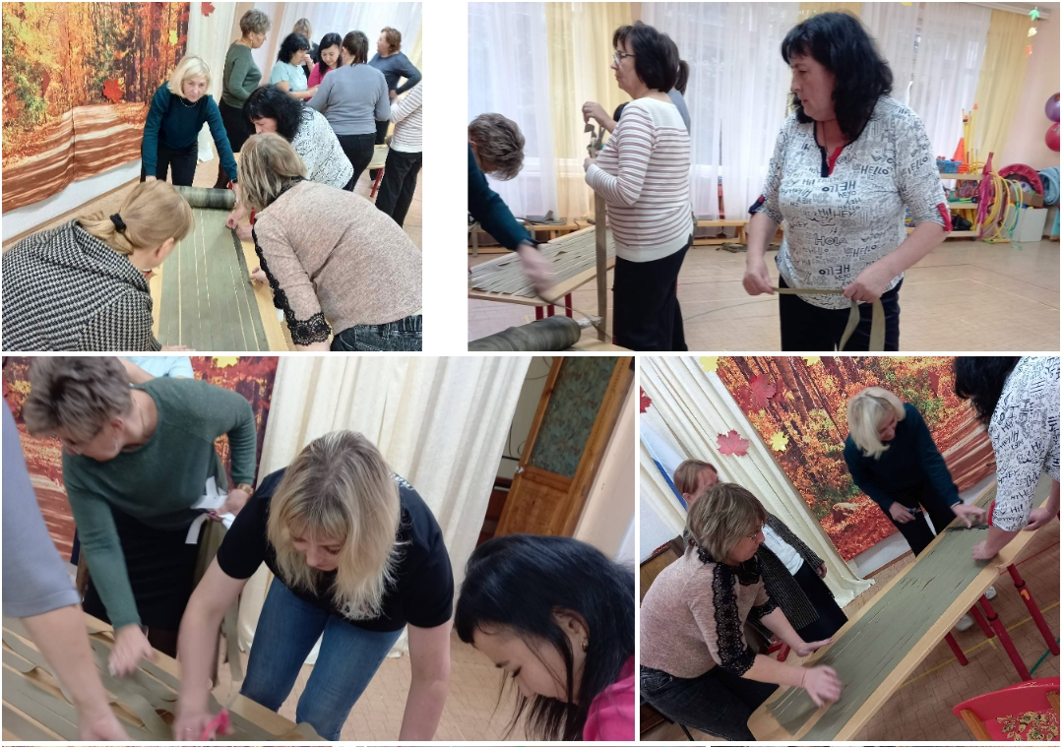
В течение 2024 года коллектив МДОУ « Пробуждение» принимает участие в плетении маскировочных сетей, оказание гуманитарной помощи участникам СВО

- июнь « Гуманитарная помощь жителям Курской области»»

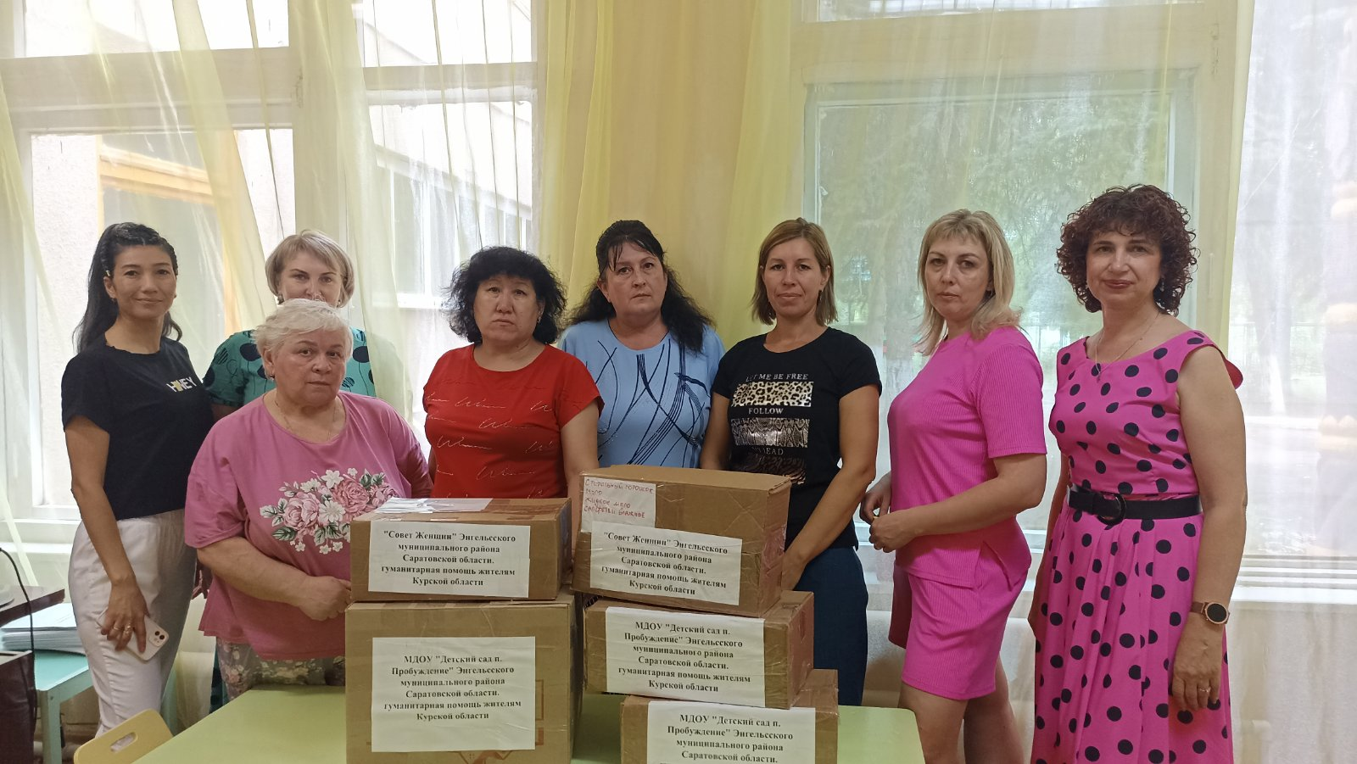

3. Охрана труда и здоровья.
Работа по улучшению условий охраны труда, сохранению здоровья работников, приведению образовательных организаций в пожаробезопасное состояние осуществлялось в рамках реализации государственной политики в области охраны труда в соответствии с Трудовым Кодексом РФ. В дошкольном учреждении заключен коллективный договор с обязательным наличием раздела «Соглашение по охране труда». Медицинские осмотры проводились за счет работодателя. Профсоюз провел определенную работу по оказанию помощи в создании системы управления охраной труда, разработаны Положения о службе управления охраной труда . Проведена проверка образовательных организаций Энгельсского района на безопасные условия труда Областной организацией Профсоюза. В ходе проверки посетили образовательную организацию МДОУ «Детский сад п. Пробуждение», Все рекомендации выполнены в ходе проверки. Нарушений не выявлено.
За отчетный период несчастных случаев на производстве не зарегистрировано.

4. Защита социальных прав и гарантий членов профсоюза.
Профсоюзный комитет осуществляет правовой контроль деятельности администрации в соответствии с уставом профсоюза и Трудовым кодексом. Администрация согласовывала с председателем профсоюзного комитета приказы при разногласиях. Председатель профсоюзного комитета принимает участие в работе аттестационной комиссии с целью защиты интересов аттестуемых работников. Между профсоюзным комитетом и администрацией выполнено соглашение по охране труда всех квалификаций. Каждый работник имеет свободное право прочитать инструкции по охране труда. С администрацией детского сада согласована тарификация и ежемесячно оговаривается вопрос по распределению стимулирующей части заработной платы.
5. Социальная деятельность.
Социальная деятельность профсоюзного комитета совместно с районным профсоюзом велась по следующим направлениям:
- проведение культурно-массовых и оздоровительных мероприятий;
- оказание материальной помощи членам профсоюза, (Материальная помощь членам профсоюза выделяется в соответствии с Положением о выделении материальной помощи). Причины, по которым выделяется материальная помощь следующие: смерть члена профсоюза или близкого родственника; лечение; хирургической операции, в связи с рождением ребёнка, со сбором ребёнка в первый класс, с окончанием 11 классов, удешевление путевок для детей членов профсоюза, профсоюзных санаторно – оздоровительных путёвок членам Профсоюза.
Коллектив разделяет радость и боль сотрудников. Каждый член коллектива может рассчитывать в трудной ситуации.
Материальная помощь
В 2024 году материальная помощь оказана 6 членам профсоюза:
- 1 члену в связи с заболеванием.
- 1члену профсоюза в связи со смертью родственника,
-1 члену профсоюза в связи поступлением в первый класс
-1 члену профсоюза премирование с юбилейной датой 60-летием
-2 члена профсоюза премирование с юбилейной датой 55-летием

Профсоюзный комитет вместе с районной профсоюзной организацией работы проводили культурно - массовые мероприятия:
1. Новогодние праздники.
2. Международный женский день.
3. День здоровья
4. День Победы.
5. День пожилого человека.
6. День Дошкольного работника
7.День посёлка Пробуждение.
8. Финансовое обеспечение деятельности профсоюзной организации. Последнее время в связи с различными изменениями в системе образования, а также в системе оплаты педагогического труда, больничных листов, требуется все больше знаний трудового законодательства. Члены профсоюза
профсоюзной организации могут получить бесплатную консультацию юриста

Задачи на 2025 год
- Оздоровление членов Профсоюза через профсоюзные путевки.
- Оздоровление детей работников образования.
- Продолжить работу по вручению профсоюзных дисконтных карт членам профсоюза.
- Продолжить работу по участию в конкурсах профессионального мастерства.

Председатель ПК Ермакова А.У.

